Занятие кружка «Домоводство»
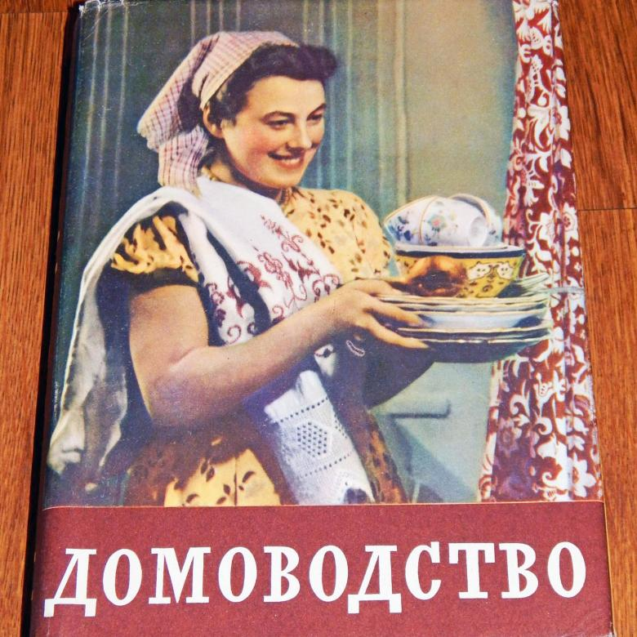
Руководитель:
Стрельцова Светлана Геннадьевна
дата проведения 17.04.2020
Тема занятия: пасхальная корзинка "Зайчики"
Цель:
Научиться изготавливать коробочку из ткани

Ход занятия

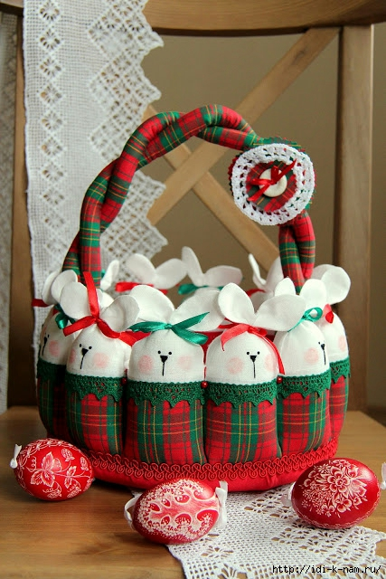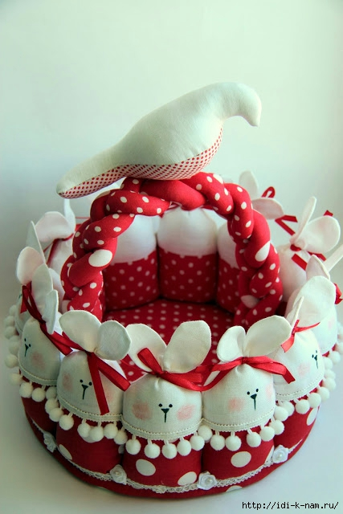
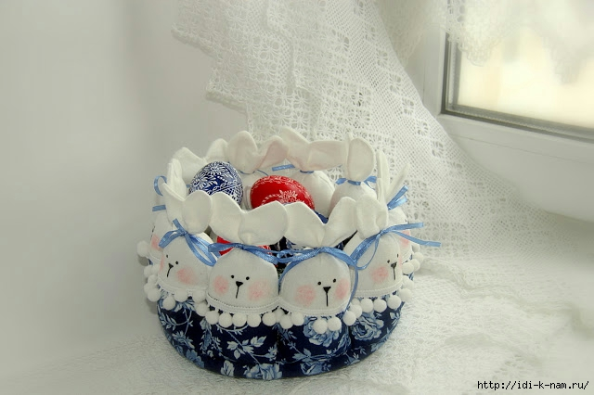 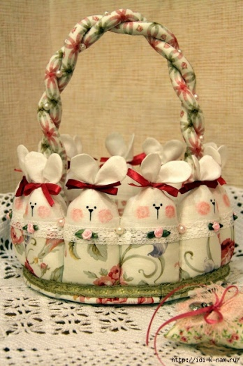
Для начала мне нужны: ткань двух расцветок (компаньоны),белая ткань ( у меня лен), синтепон, картон (от коробки), тесьма вцвет, ленточки атласные, различные бучины для украшения ( по желанию), ножницы, нитки, иголка))
Отрезаю 2 полосы ( одна из одной ткани компаньона, другая из другой)
Это будет низ зайчиков. Размер Вы сделаете, как Вам нравится. У меня эти полосы шириной 10 см. А длина зависит от того,сколько зайчиков Вы поставите в ряд.
Затем отрезаем 2 полосы из белой ткани ( это верх зайчиков с ушками). У меня эти полосы шириной 11 см. Длина, как у цветных полос.
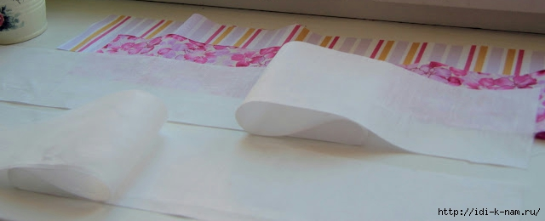
Сшиваем белые полосы с цветными.
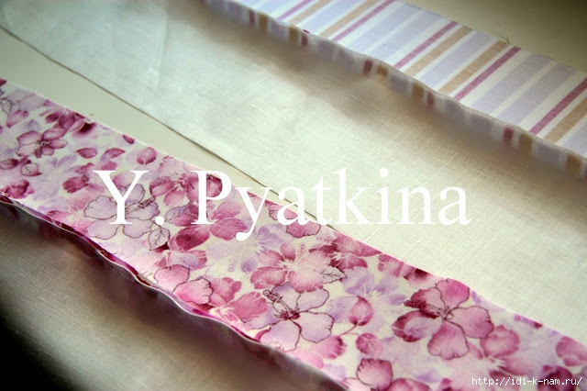
Хорошо разутюживаем в сторону белой ткани.
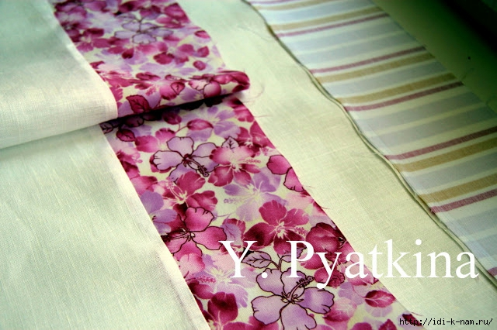
Совмещаем эти полосы.
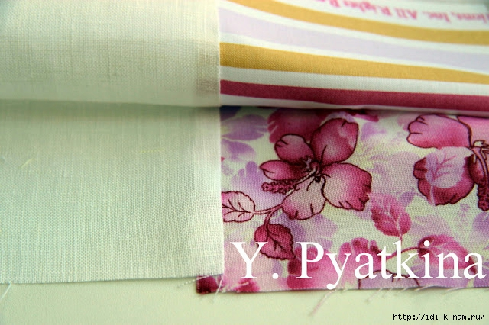
И рисуем зайчиков друг за другом по выкройке.
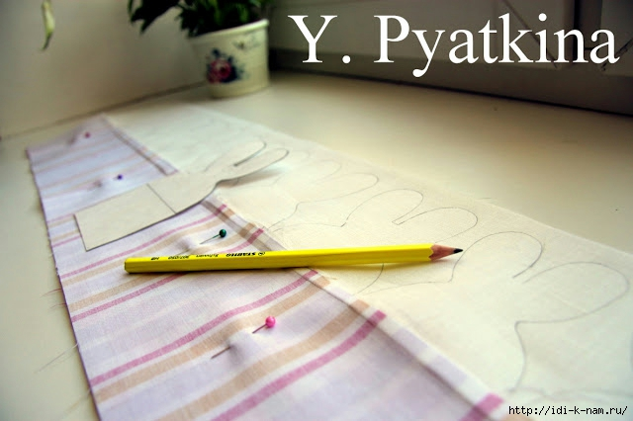
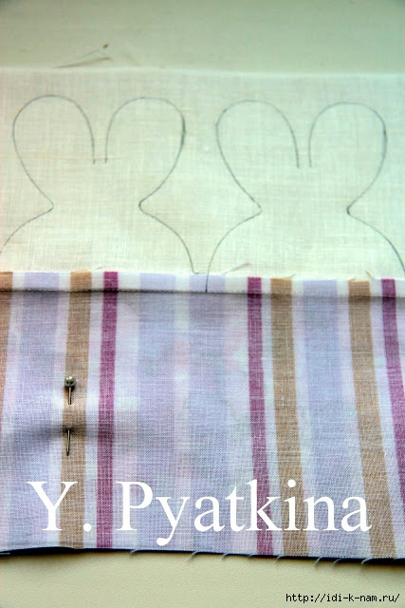
Получается, что мы рисуем только по белой стороне, не заходя на цветную. По цветной стороне мы рисуем только в начале и конце ряда из зайчиков. Между зайчиками мы прострочим,когда выверним все на лицо.
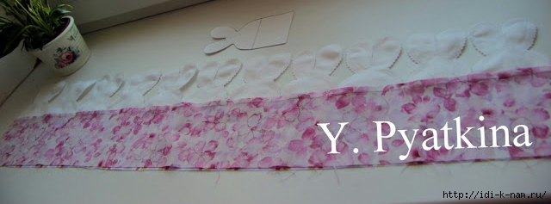
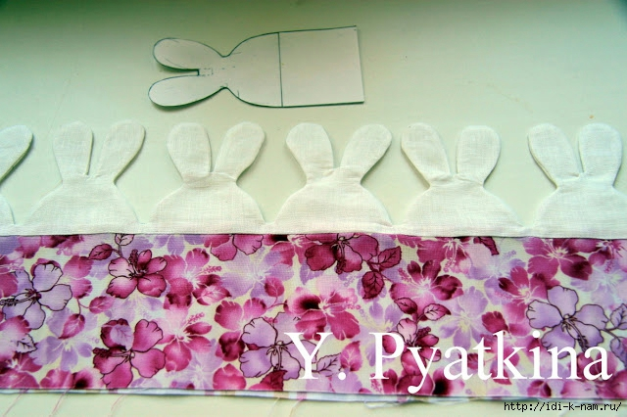
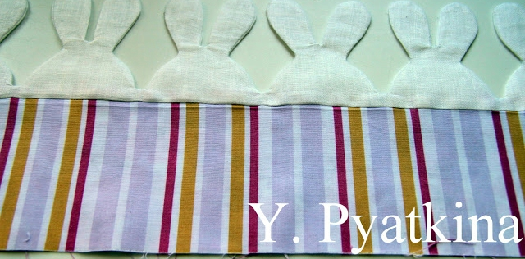
Теперь можно прострочить между зайками. Получим мешочки. Наполняем их синтепоном.
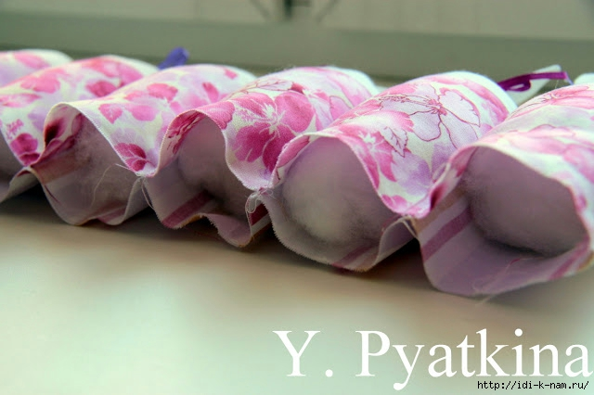
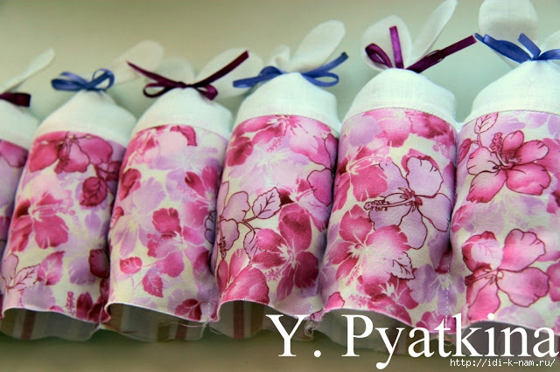
Низ я запошиваю потайным швом.
.
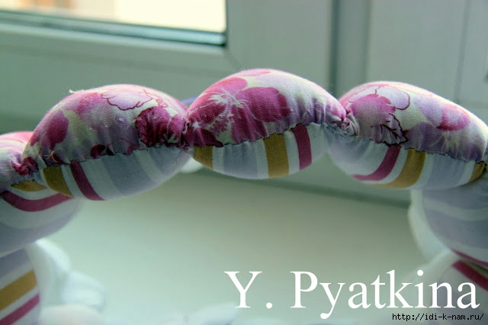
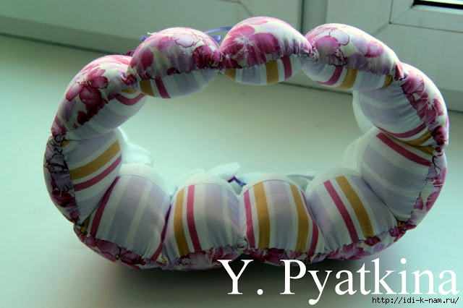
Вот, что мы получили.
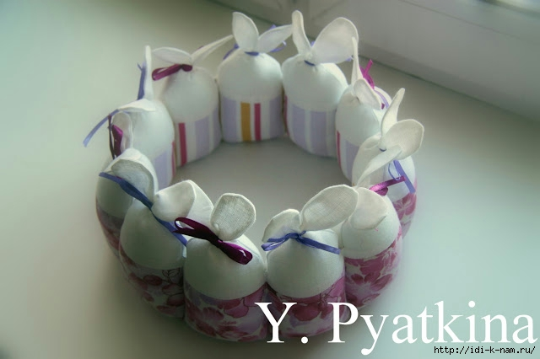
Теперь готовим дно. Думаю, все понятно без комментариев. Синтепона вырезаем два круга, чтобы с обеих сторон дно было мягким.
21.
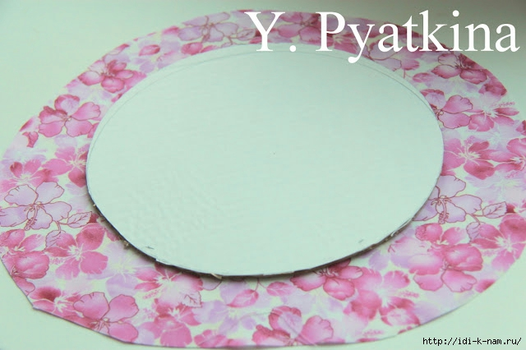
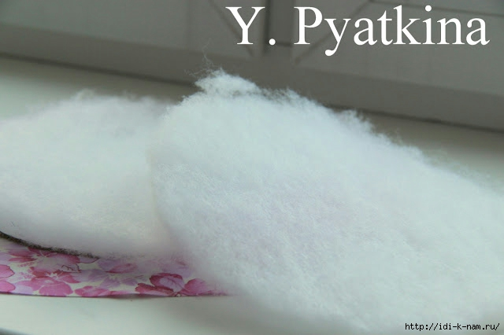
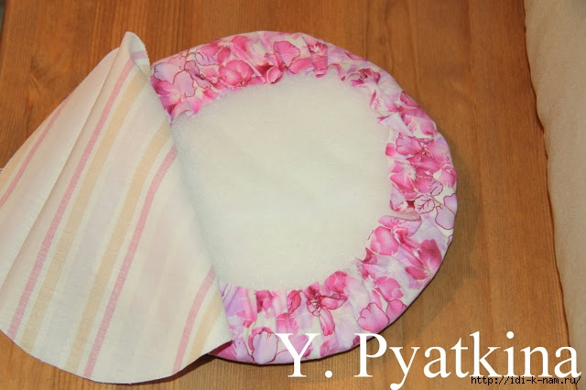
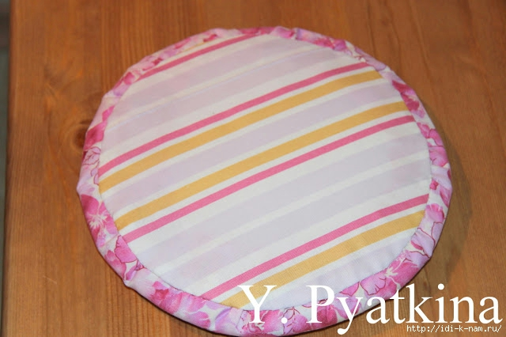
Потайным швом пришиваем дно к зайчикам.
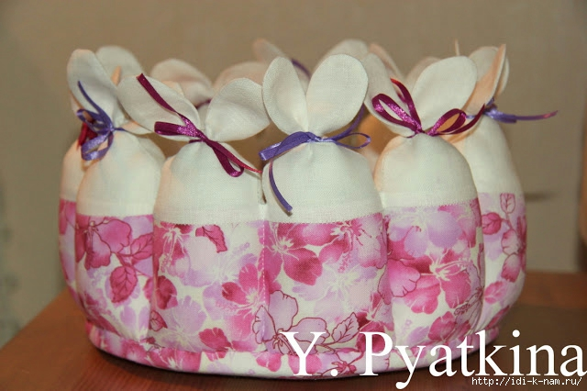
Чтобы сделать ручку нужны две полосы из цветной ткани шириной не менее 4 см, длина по Вашему желанию. Украшаем корзинку, как нам нравится. Рисуем мордочки.
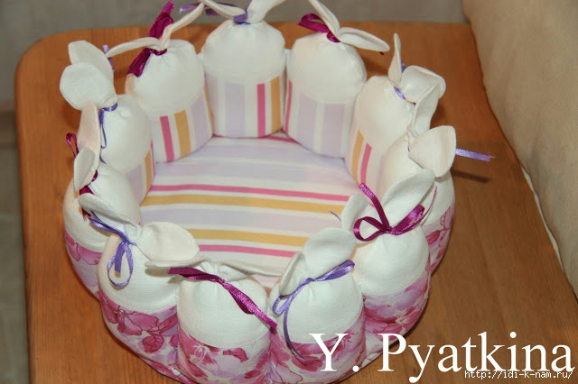
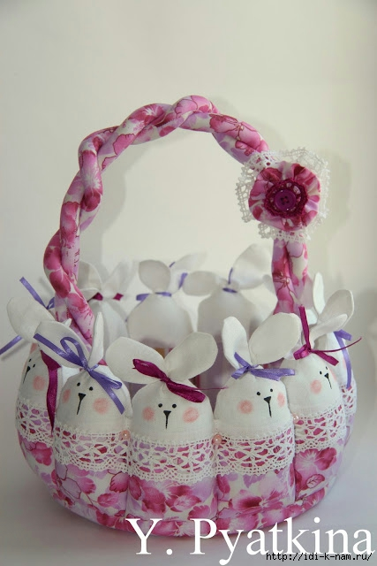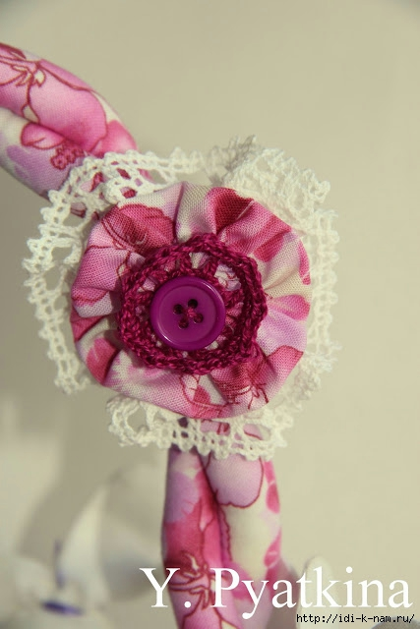
29.
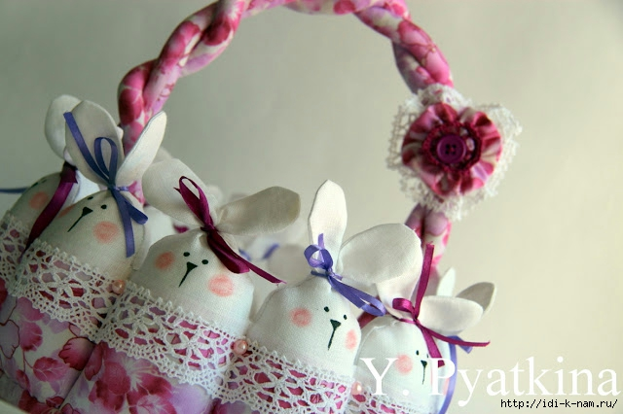
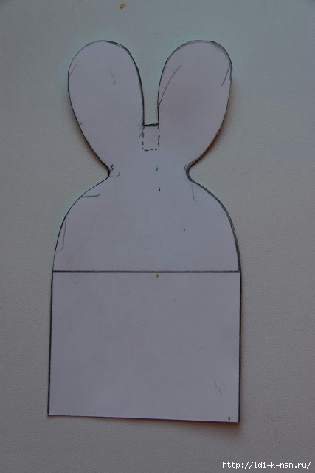
Вот так!
Надеюсь, Вам понравится шить такие корзиночки. Мне всегда очень интересно, какой получится новая корзинка. Выкройка одна, корзинки всегда такие разные!
